# 企业参会须知

**企业如何成功申请一场宣讲会/预订一场招聘会：**

1. 注册一个企业账号；
2. 提交认证信息，并通过审核；
3. 发布职位并上传招聘简章；
4. 填写申请表单并提交；或提交订展申请；

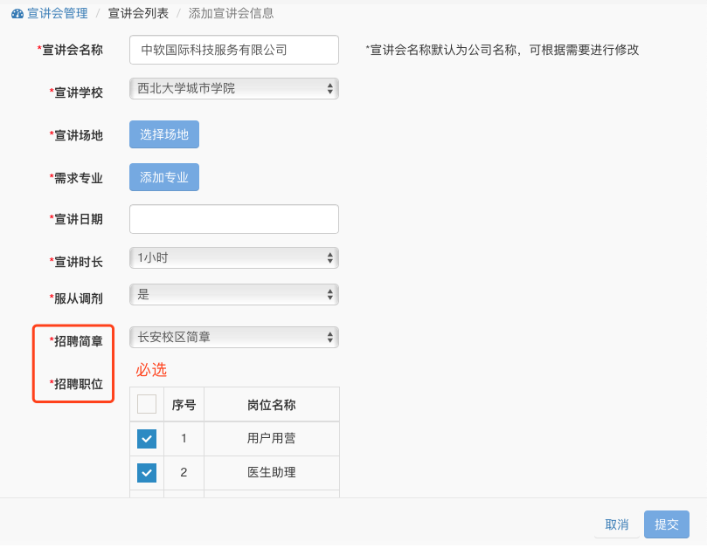注意：因为学校需要掌握用人单位的招聘需求，因此，企业在提交宣讲会申请或者预订双选会/网络会展位时，必须提交此次招聘的职位信息。并且，招聘简章也是学校座位审核企业办会申请的一个要素，是必选项，因此企业在申请宣讲会前提前发布在招职位并上传招聘简章。

企业申请宣讲会

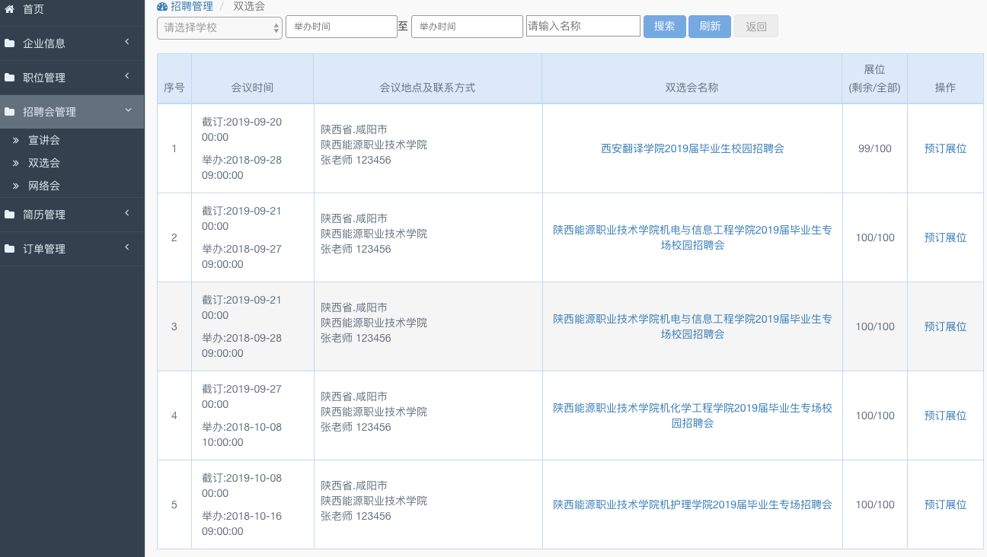

**双选会/网络会列表**

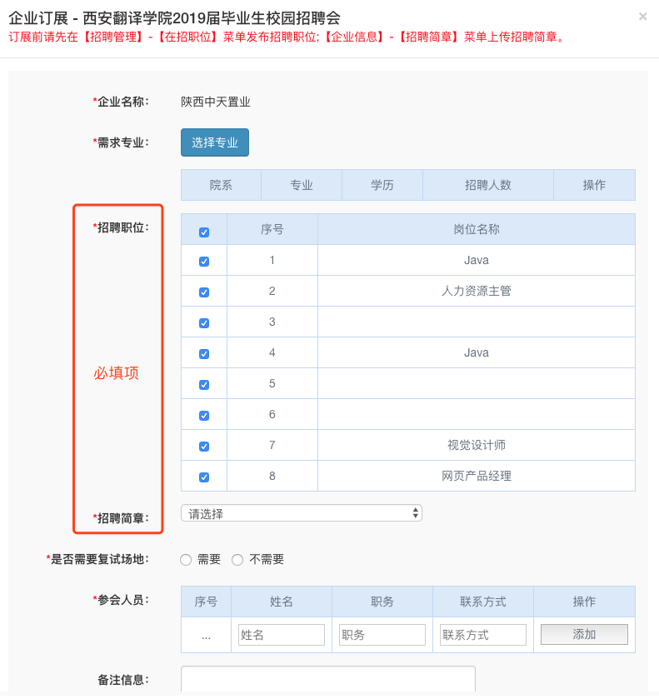

**订展申请表**

**【发布职位】**

企业后台-职位管理-在招职位-添加

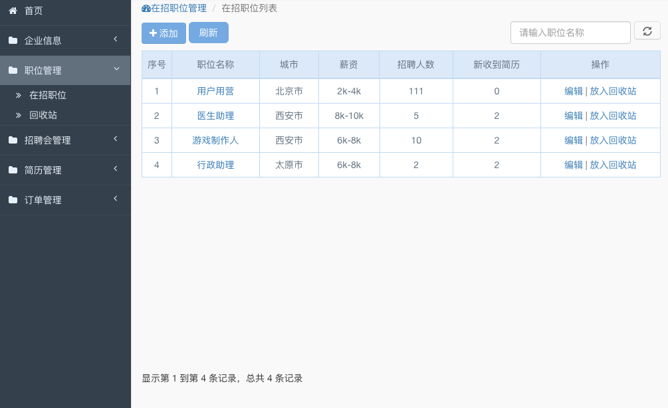

职位管理-在招职位

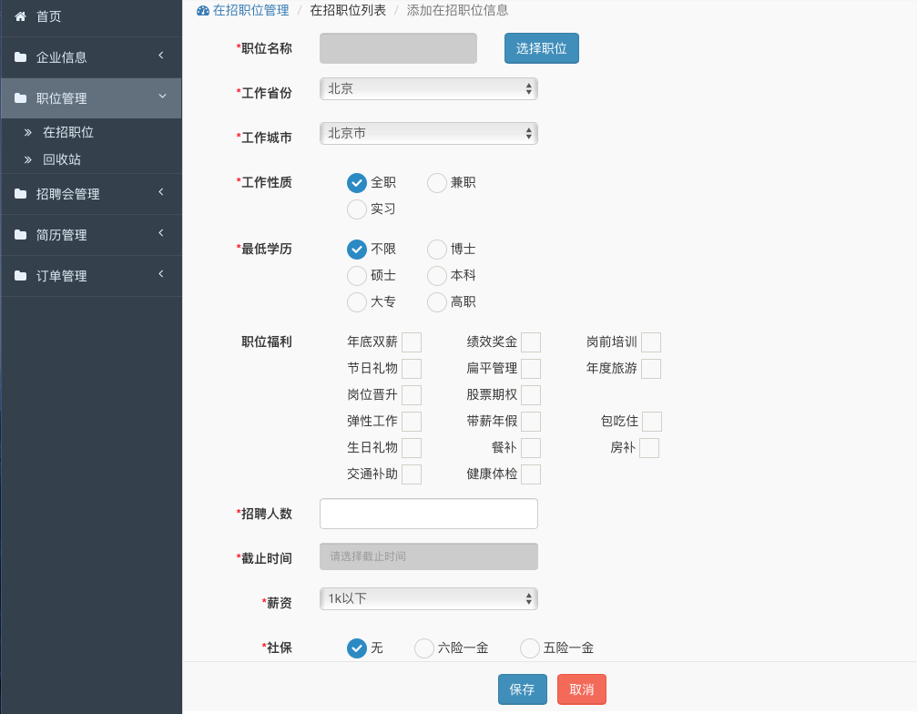

添加-发布职位

**【上传招聘简章】**

企业后台-企业信息-招聘简章-添加

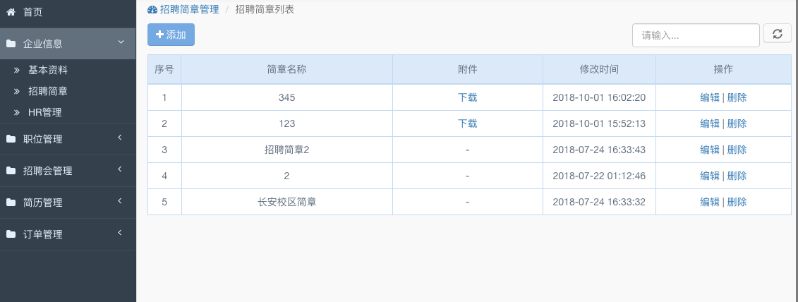

企业信息-招聘简章

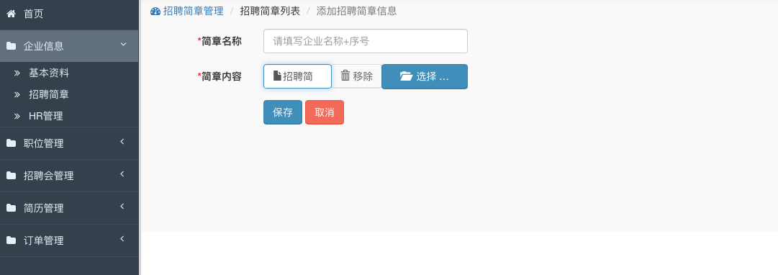

添加招聘简章